REQUERIMENTO DE REGISTRO REMIDO | PESSOA FÍSICA

O profissional com idade igual ou superior a 65 anos e 35 anos de contribuição, ininterruptos ou não, para o Sistema CFA/CRAs, e em dia com suas obrigações, tem o direito de pedir a remissão do registro e ficar desobrigado do pagamento das anuidades futuras, porém, manterá o direito de usar o título de Administrador, Gestor ou Técnico em Administração, entre, outros benefícios do Conselho.

PARA REQUERER É NECESSÁRIO:
- Preenchimento e assinatura do formulário modelo CRA-ES.
- Estar em dia com o pagamento das anuidades.
- Idade igual ou superior a 65 anos e 35 anos de contribuição, ininterruptos ou não, para o Sistema - CFA/CRAs.
- Pagamento da anuidade proporcional, taxa de Carteira de Identidade Profissional e o fornecimento de uma foto 3x4, caso solicite uma nova Carteira.

COMO SOLICITAR:
Digitalizar e encaminhar a documentação completa para o email registro@craes.org.br OU protocolar a documentação pessoalmente em nossa sede OU encaminhar via correios;
Depois de realizado do pagamento e depois de apreciado em Sessão Plenária o registro será concluído.

PRAZO PARA EMISSÃO DA CARTEIRA:
Até 04 (quatro) dias úteis para entrega presencial ou encaminhamento via correios (interior do Estado), caso tenha solicitado.

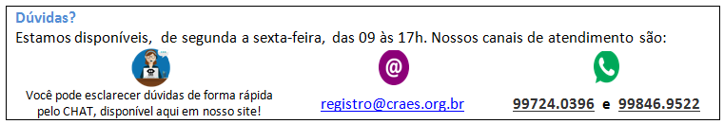

REQUERIMENTO DE REGISTRO REMIDO | PESSOA FÍSICA
Ilmo Sr.
Presidente do CRA-ES
O requerente abaixo qualificado, com amparo ao que preceitua o artigo 1º da Resolução Normativa CFA nº 483/2016 e Resolução, vem requerer a V.Sa. o REGISTRO REMIDO.
Estou ciente de que poderei receber as informações sobre meu requerimento através do e-mail e/ou número de celular cadastrados abaixo ou, posteriormente, atualizados, conforme o art. 26, § 3º, da Lei 9.784/99 e legislação vigente.
Nestes termos,
Aguarda deferimento.

Vitória/ES, _____ de _________________ de 20___.
Nome: | Reg. CRA-ES nº
_______________________________
Assinatura

DADOS PARA CONTATO (Preenchimento Obrigatório)
Logradouro | Nº | Complemento
Bairro | Município |  |  | UF |  | CEP
Email | Telefone |  | Telefone 2 |  | Celular

 | Foto 3x4 | Assinatura do Profissional (Atenção: não sobreponha às linhas de contorno)

HOMOLOGAÇÃO
O Plenário deste Conselho analisou o presente requerimento e com base na Resolução Normativa CFA nº 483/2016, deliberou por seu:
Deferimento
Indeferimento
Conselheiro Relator | Aprovado na Sessão Plenária  nº. _____ de ____/____/20__  Presidente CRA

